**孙店镇召开巩固脱贫攻坚成果业务培训（第十期）**

10月27日晚，孙店镇召开巩固脱贫攻坚成果业务培训（第十期），对《项城市2021年巩固脱贫成果成效考核工作方案》进行集体学习。培训由党委委员任亚会主讲。

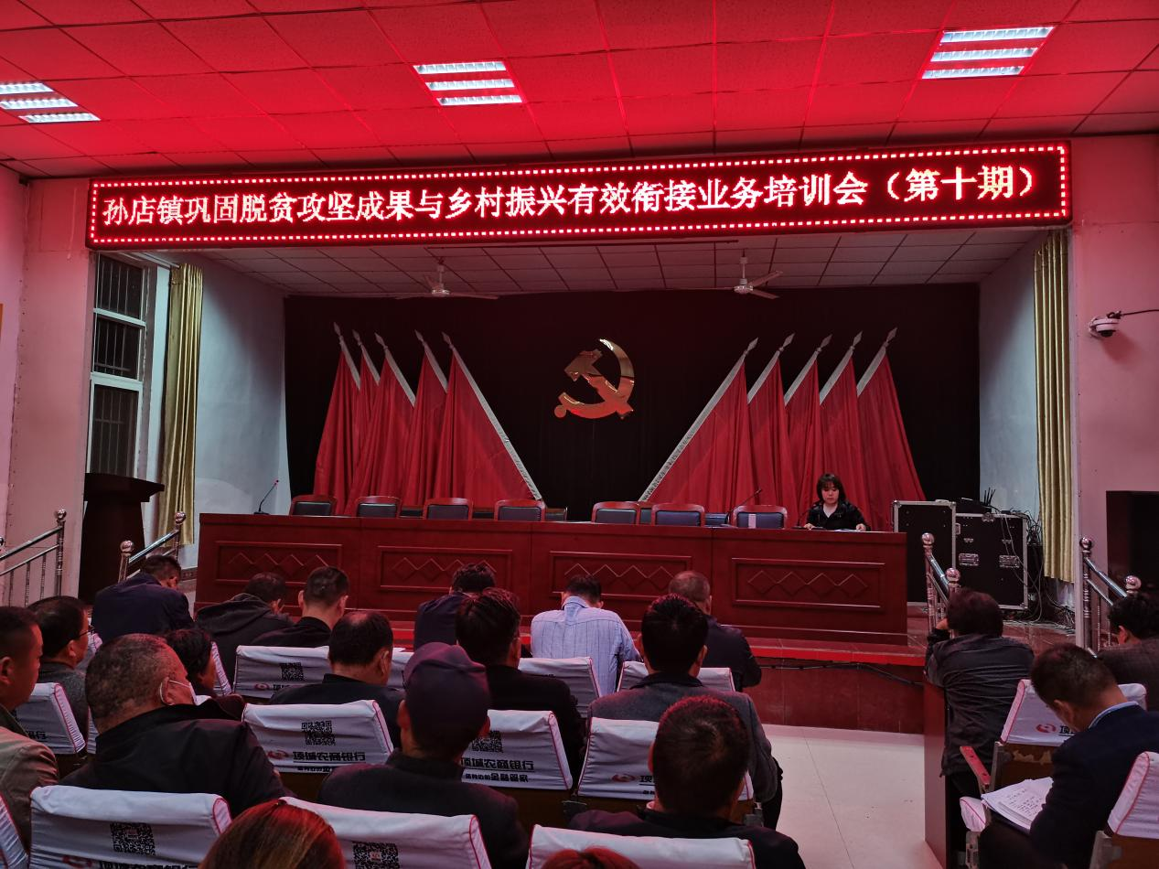

培训会上，任委员对方案的几部分进行了系统详细的讲解，分别对镇村需提供材料清单、入户调查问卷和一些注意事项进行重点讲解，在培训方式上也注意多样化，确保将方案以大家都能接受的方式进行讲解。

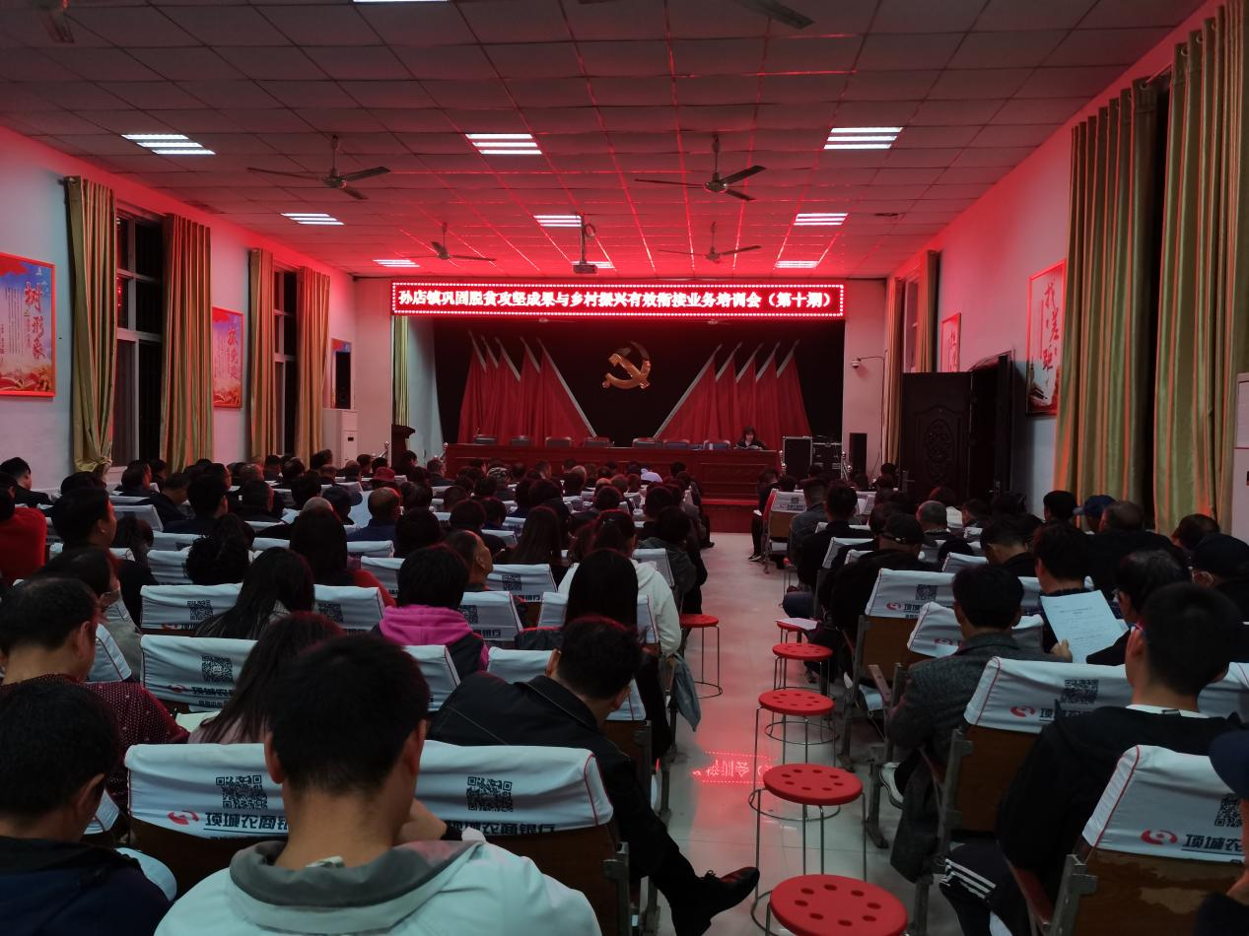

在培训结束之际，镇长葛志杰对此次培训进行了总结：培训会进行地很好，大家学习地很认真，学习氛围也很好，要真正把培训内容进行深入学习，领会透彻，结束之后对培训提到的内容进行整理梳理，有则改之无则加勉。